

02 Mayıs 2016 - 09:43

MUCİTLER SERGİSİ’NE KATILAN FİRMALARA TEŞEKKÜR BELGESİ

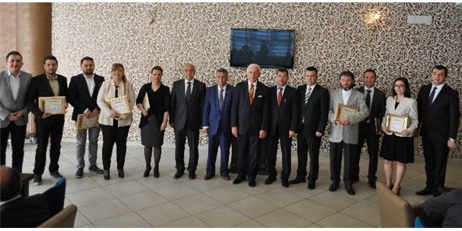

Kütahya Ticaret ve Sanayi Odası, (KUTSO) Bölge Mucitler Sergisi’ne katılarak Kütahya’yı temsil eden işletme yetkililerine teşekkür belgesi takdim etti.

Geçtiğimiz ay Bölge Mucitler Sergisi’ne, Kütahya merkez ve ilçelerindeki, faydalı model ve patentli ürün sahibi işletmeler, KUTSO organizasyonu ve öncülüğünde katılmıştı.

Etkinliğe katılarak, Kütahya’yı temsil eden işletmelere, KUTSO sosyal tesisi Ala Restoran’da düzenlenen kahvaltının ardından, teşekkür belgesi takdim edildi. Takdim törenine, Bilecik İl Millieğitim Müdürü İsmail Altınkaynak, KUTSO Meclis Başkanı İsmet Özotraç, KUTSO Yönetim Kurulu Başkanı Nafi Güral, KUTSO Yönetim Kurulu ve Meclis üyeleri ile KUTSO Meslek Komitesi Başkan ve üyeleri, TOBB Kütahya Kadın ve Genç Girişimciler Kurulu Başkan ve üyeleri,Bozüyük Girişimciliği Destekleme Derneği Başkanı Celali Yılmaz katıldı.

Bölge Mucitler Sergisi’ne Kütahya’dan katılım sağlayan işletmelerin temsilcilerine, KUTSO yetkilileri tarafından, teşekkür belgeleri takdim edildi.

Bilecik İl Milli Eğitim Müdürü İsmail Altınkaynak ile Bozüyük Girişimciliği Destekleme Derneği Başkanı Celali Yılmaz, törende yaptıkları konuşmada, Bölge Mucitler Sergisi’ne destek veren ve katılım gösteren KUTSO yetkililerine ve Kütahya firmalarına teşekkür etti. (İHA)

http://www.milliyet.com.tr/mucitler-sergisi-ne-katilan-firmalara-kutahya-yerelhaber-1348246/

